В то время, когда наша комплексная экспедиция проводила работыв кальдере вулкана Узон (сентябрь 2011 года), не стало основателя и вдохновителя работ в области функционального разнообразия бактерий и их геохимической роли — академика Георгия Александровича Заварзина. И когда мы размышляли над текстом данной маленькой статьи — тема родилась сама собой.
Памяти академика Заварзина Г.А. посвящается.

Микроскопические агенты глобальных процессов.

Мало кто в современном мире не слышал слов «долина Гейзеров и кальдера вулкана Узон». Усилиями сотрудников Кроноцкого заповедника эти уникальные и красивейшие места доступны для кратковременного и безопасного туристического посещения. Участки территории, где земля в прямом смысле слова кипит под ногами, поражают яркостью красок, экспрессией взлетающих в небо гейзерных струй, творчеством грязевых котлов — живой энергией современного вулканического пояса. Однако мало кто из туристов, любующихся красотой Большого Витража или красками термальных полей Узона, знает, что перед ними открывается уникальная природная лаборатория. Согласно современным представлениям именно в таких условиях развивалась, а возможно и возникла жизнь на нашей планете.
Обратите внимание на плотные зелёные обрастания, окаймляющие термальные ручьи, выходы парогазовых струй и воронки термальных источников (рис. 1). Такие образования называются «циано-бактериальными матами».
Рис. 1. Примеры развития микробных сообществ. На нижнем рисунке — источник Заварзина.
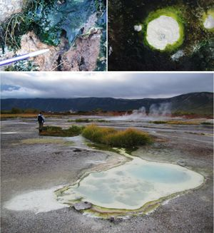
Цианобактерии или синезелёные водоросли (оксигенные фототрофные бактерии (осуществляющие фотосинтез с выделением кислорода) — наиболее древние обитатели нашей планеты. Своим названием данная группа микроорганизмов обязана пигментам, которые могут придавать их клеткам определенную сине-зеленую окраску, отсюда «cyano» и «синезелёные» (рис. 2).
Рис. 2. Одиночные окрашенные в голубой цвет клетки Gloeocapsa sp. среди нитчатых бактерий и других цианобактерий.
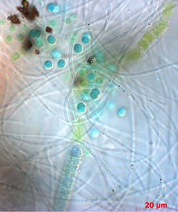
Цианобактерии появились более 3.6 миллиардов лет тому назад [Заварзин Г.А. Становление биосферы // Вестник РАН, 2001. Т. 71. № 11. C. 988–1001]. И на протяжении почти 3 миллиардов лет это был их мир, их биосфера. Цианобактерии доминировали и микробные маты развивались на огромных площадях [Добрецов Н.Л. О ранних стадиях зарождения и эволюции жизни // Вестник ВОГиС, 2005, Том 9, №1, C. 43–54]. Микробный мат в сущности сам по себе сложный и чётко структурированный организм, в котором различные группы бактерий выполняют определённые функции.
Продукты жизнедеятельности древних микробных сообществ (в частности, строматолиты и черносланцевые формации) слагают огромные толщи литифицированных отложений Предполагается, что древняя атмосфера по своему составу была близка современным вулканическим газам. Убывание уровня CO2 и появление кислорода произошло в докембрии в эпоху развития микробных сообществ [Герасименко Л.М. Алкалофильные оксигенные фотосинтезирующие организмы // Труды Института микробиологии имени С.Н. Виноградского. — М.: Наука, 2007. — Вып. 14. — С. 88–157.].
Резкое сокращение образования строматолитов в фанерозое (0.6 млрд. лет) связывают с появлением и развитием скелетных организмов, вытеснивших цианобактерии в отдельные ниши с экстремальными условиями: гиперсолёные лагуны морей (галофильные сообщества), щелочные озёра (алкалофильные сообщества) и районы с гидротермальной деятельностью (термофильные сообщества). Теперь проводя исследования в таких местах, как Долина Гейзеров и кальдера вулкана Узон учёные различного профиля получают ценнейший материал, благодаря которому можно заглянуть в условия начальной эволюции биосферы, и смоделировать обстановку в которой жили древнейшие сообщества.
Наиболее достоверными маркерами служат минералы, формирующиеся в микробных сообществах и способные сохраниться в течение миллиардов лет в горных породах. Благодаря современной технике мы можем заглянуть в микромир и обнаружить чехлы кремнезёма на нитях цианобактерий (рис. 3) и отпечатки клеток бактерий в минералах, отлагающихся внутри микробных сообществ (рис 4).
Рис. 3. Чехлы аморфного кремнезёма по нитям цианобактерий.
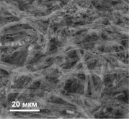
Рис. 4. Отпечатки клеток в фосфате кальция и железа.
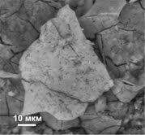
Уже давно известно, что цианобактерии отличаются высокой устойчивостью к радиоактивному излучению, способностью нормально существовать при высоких температурах, в водоёмах с разной концентрацией и составом солей, переносить присутствие в водной и воздушной среде серных и сернистых соединений; расти в условиях полного насыщения среды СО2 или, напротив, при широком доступе кислорода. Однако, когда оказываешься в местах их обитания, воочию убеждаешься в способности этих маленьких организмов переносить поистине экстремальные условия. Начать хотя бы с того, что они могут переносить температуры выше 55oC. А их ближайшие соседи, тионовые бактерии, живущие за счёт окисления сероводорода и образующие красивые белые космы в источниках кальдеры Узон (рис. 5), существуют при 69oC.
Рис. 5. Термальный выход в обрамлении тионовых бактерий Thermotrix thiopara.
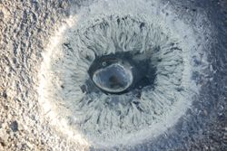
Человеку, даже погрузить руку в такой раствор непредставимо. Поэтому, основными инструментами при пробоотборе служат толстые перчатки, в комплекте с резиновыми (рис. 6), и стальная поварёшка (пробоотборник) на длинной ручке (рис. 7).
Ходить по термальному полю так же крайне опасно — высокие резиновые сапоги (из которых ещё нужно умудриться выскочить во избежание ожогов, если вдруг провалишься) — единственно возможная обувь. Поневоле позавидуешь туристам, путешествующим по удобным деревянным мостикам. Отдельно можно отметить изумительный букет вулканических газов, которыми приходится дышать и уважение к маленьким живым существам (цианобактериям) возрастает ещё больше.
Рис. 6. Научный сотрудник института вулканологии ДВО РАН Д.Ю. Кузьмин отбирает газ методом вытеснения.
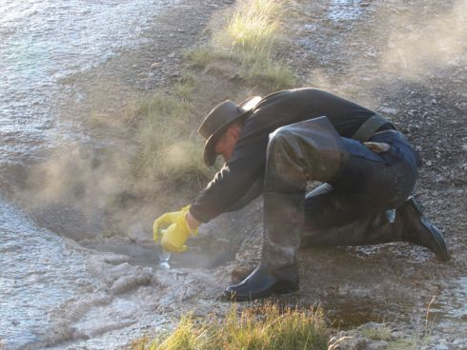
Рис. 7. Подходить к источникам и котлам опасно, и потому наиболее надёжно доставать материал длинным пробоотборником. На снимке Заведующий лабораторией Института геологии и минералогии СО РАН, д.г.-м.н. С.М. Жмодик.
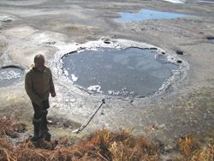
Экстремофильность микроорганизмов не исчерпывается при этом только температурными условиями. Гидротермальные системы, о которых идёт речь — это рудообразующие системы, содержащие высокие концентрации в растворе высокотоксичных элементов: серы, мышьяка, сурьмы и ртути. Человеку даже не стоит думать о возможности напиться из гейзера или источника в кальдере Узон и Долине Гейзеров. На дне некоторых из них красивый оранжевый осадок представляет собой ни что иное, а сульфиды мышьяка (рис. 8). Правда, для местных медведей подобные мышьяковистые отложения являются лекарством от паразитов, одолевающих их. Не случайно, на термальных полях можно видеть многочисленные медвежьи следы и разрытые медведями выходы (прежде всего газовые «выпоты»), в которых они «катаются».
Рис. 8. Термальный выход кальдеры Узон. На дне источника отлагаются сульфиды мышьяка — реальгар (As4S4) и аурипигмент (As2S3), придавая осадку красивый оранжевый цвет.
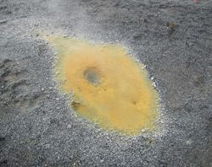
Однако микроорганизмы не только вполне хорошо переносят такую среду, но и извлекают для себя пользу, поглощая элементы, которые крайне токсичны для высших существ. Недавно было обнаружено, что микроорганизмы озера Моно Лэйк (содержащего высокие концентрации As) могут существовать при отсутствии фосфора, замещая его мышьяком в биомолекулах, включая ДНК [Wolfe-Simon F., Blum J. S., Kulp T. R., et al. A Bacterium That Can Grow by Using Arsenic Instead of Phosphorus // Science. 2010, 2 December.].
Не зря сейчас основные поиски внеземной жизни проводят именно в микромире, пытаясь обнаружить следы микроорганизмов и их жизнедеятельности в метеоритном веществе, в марсианском и лунном грунтах. Слова «Есть ли жизнь на Марсе?» теперь уже не звучат как анекдот. И если нам суждено заселить иные миры, то основными нашими делегатами на других планетах могут стать именно цианобактерии.

